**LINUX Script Programming UYGULAMASI**

Aşağıdaki komutları sırasıyla ve yazılan şekilde **sadece CLI ve script kullanarak** dikkatlice uygulayınız. Ekran görüntülerini kullanarak drive klasörüne yükleyiniz. tüm komutların önünde adınız olacak şekilde dosyaları oluşturunuz. **Örneğin hakanHello.sh**

Başarılar dilerim.

Öğr. Gör. Hakan Volkan

1. Ekrana “Hello Kastamonu” yazan **hello.sh** komutlarını içeren scripti yazınız.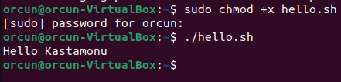
2. Ekran girilen bir mesajı, ekrana yazdıran **ekranYaz.sh** scriptini yazınız.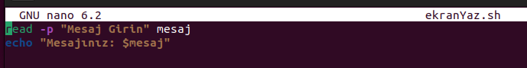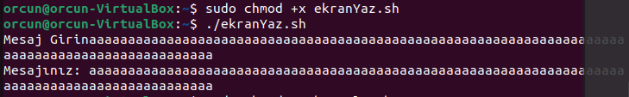
3. Bir dizedeki karakter sayısını hesaplayan **hesapla.sh** adındabir betik yazın.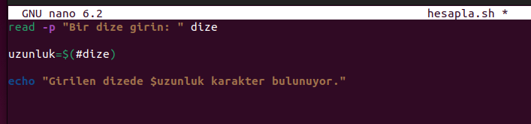
4. Bir kullanıcının mevcut dizinindeki tüm dosyaları listelemek için **listele.sh** adında bir betik yazın.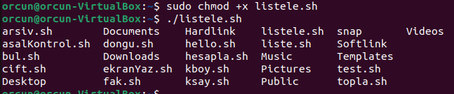
5. Kullanıcıdan iki sayı alıp bu sayıların toplamını hesaplayan **topla.sh** adında bir betik yazın.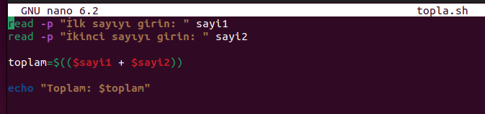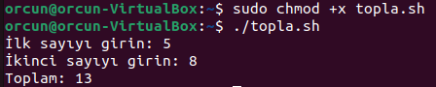
6. Ekrana 1-10 a kadar olan sayıları döngü kullanarak yazdıran **dongu.sh** adında scripti yazınız.(Öğrenciadı.sh şeklinde olacak)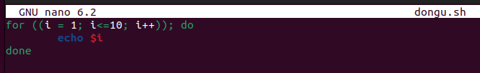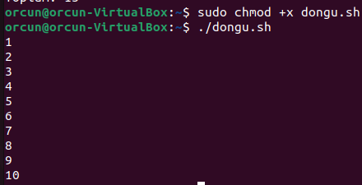
7. Ekrana 37-137 arasındaki çift sayıları döngü ve if kullanarak ekrana yazdıran adınız **cift.sh** şeklinde scripti yazınız. 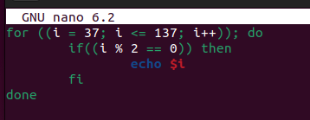
8. Girilen sayının faktöriyelini hesaplayan  **fak.sh** adında programı yapınız. 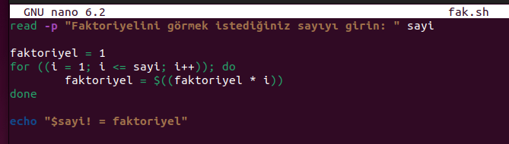
9. Verilen bir dizindeki tüm alt dizinleri ve dosyaları listelemek için **liste.sh** adında bir betik yazın.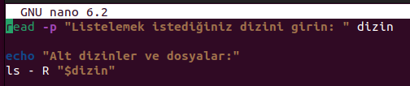
10. Bir kullanıcının mevcut dizinindeki tüm alt dizinleri ve dosyaları bir arşiv dosyasına sıkıştıran **arsiv.sh** adında bir betik yazın.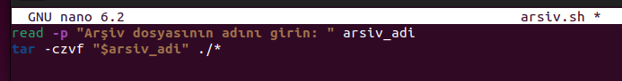
11. Bir diziyi tersine çeviren **test.sh** adında bir betik yazın.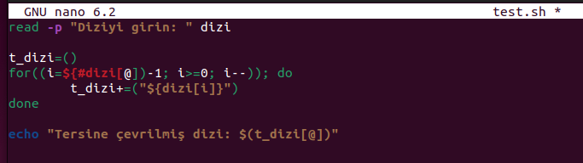
12. Bir betik yazın ki, kullanıcıdan bir kelime alacak ve o kelimeyi içeren tüm dosyaları **bul.sh** adında bulacak.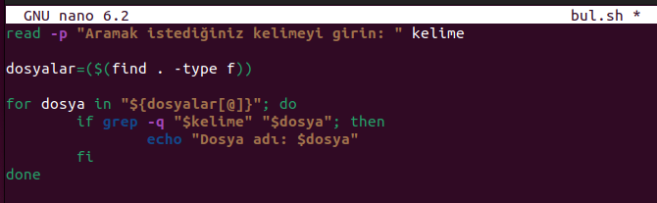
13. Bir metin dosyasını alan ve en sık kullanılan kelimeleri ve sayılarını bulan bir **ksay.sh** adında betik yazın.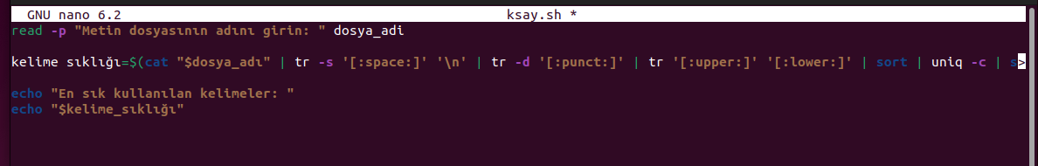
14. Bir kullanıcı adı alıp, bu kullanıcının ana dizinindeki tüm dosyaların boyutunu hesaplayan bir **kboy.sh** adında betik yazın.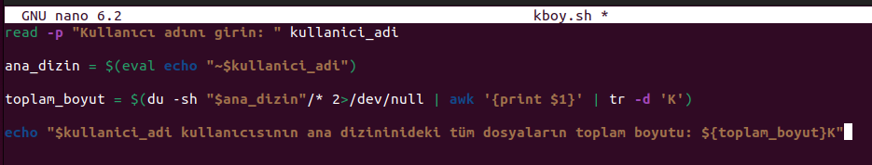
15. Bir metin dosyasını alan ve en sık kullanılan kelimeleri ve sayılarını bulan bir betik **skk.sh** adında yazın.